www.vmeste.161.ru

КОНКУРС ПРОЕКТОВ
В губернаторском проекте «СДЕЛАЕМ ВМЕСТЕ!» жители, бизнес и власть – равноправные партнеры в реализации идей по развитию своей малой Родины.
Как реализовать инициативный проект?
1. Проведите собрание
У вас есть идея по развитию вашего города? Обратись к местной власти и совместно проведите собрание жителей. Пригласите на него соседей, друзей, знакомых и расскажите о вопросе, который вы хотите решить. Не забудьте позвать предпринимателей – вам понадобятся средства для реализации задуманного. Предстоит собрать минимум 1% от стоимости проекта.
2. Выберете проект
Возможно, на собрании прозвучат и другие инициативы. Тогда вам предстоит расставить приоритеты – всем вместе выбрать, что именно вы хотели бы улучшить в своем населенном пункте в первую очередь. А также принять решение о возможности трудового и финансового участия в решении этого вопроса. Все это необходимо зафиксировать в Протоколе собрания граждан.
3. Участвуйте в конкурсе
Приоритет определен. Инициативной группе совместно с местной администрацией необходимо подготовить заявку на областной конкурс. Инициатива должна быть оформлена как проект – есть типовая форма, которая вам в этом поможет. Если проект соответствует всем требованиям, он отправляется на рассмотрение в Правительство Ростовской области.
4. Одержите победу
Конкурсная комиссия оценивает социальную эффективность реализации проекта, вовлеченность населения и бизнеса в определение и решение проблемы, объемы софинансирования – всего девять показателей. Муниципалитеты, чьи заявки, набрали наибольшее количество баллов, становятся победителями конкурса и получают право на субсидию из областного бюджета – до 2 млн. рублей.
5. Помогите реализовать
Проект одержал победу в областном конкурсе – пора воплощать идею в жизнь. Но сначала необходимо обеспечить заявленное на этапе конкурса софинансирование проекта. Как только деньги собраны, муниципалитет получает субсидию из областного бюджета и приступает к отбору подрядной организации.
6. Контролируйте работы
Подрядчик определен и начинает реализацию проекта. Инициативная группа держит руку на пульсе – осуществляет общественный контроль за ходом работ. Если хотите получить качественную реализацию инициативы, то не теряйте бдительности!
7. Откройте объект
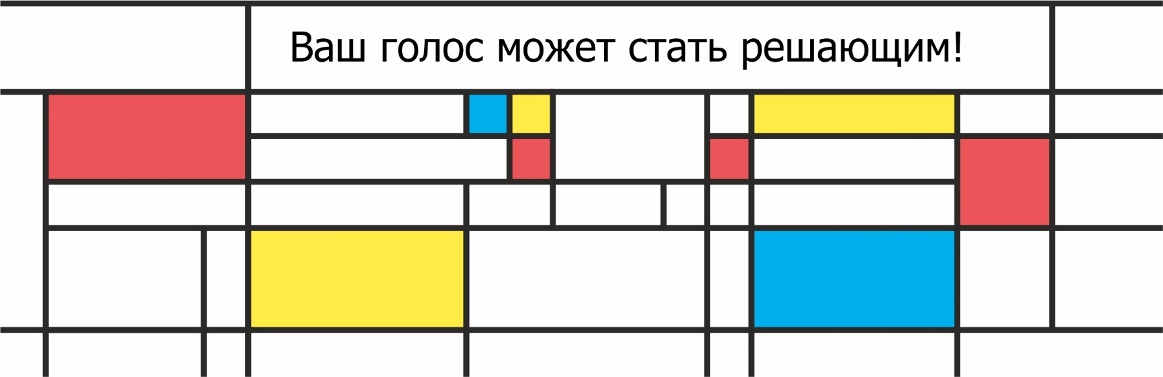
Проект должен быть воплощен в жизнь не позднее 1 октября года, следующего за годом проведения конкурсного отбора. Ваша идея стала реальностью – это хороший повод, чтобы организовать праздник и пригласить всех, кто содействовал успеху.

